**ĐỀ 1**

Trường …………………………………….

**MA TRẬN ĐỀ KIỂM TRA CUỐI HỌC KÌ 2**

**MÔN TIẾNG VIỆT – LỚP 1**

**A. PHẦN KIỂM TRA ĐỌC**

|  |  |  |  |  |  |  |  |  |  |  |  |
| --- | --- | --- | --- | --- | --- | --- | --- | --- | --- | --- | --- |
| **Nội dung kiểm tra** | **Số câu, số điểm** | **Mức 1:**  **Nhận biết** | | | **Mức 2:**  **Thông hiểu** | | | **Mức 3:**  **Vận dụng** | | | **Tổng** |
| **TN** | **TL** | **HT khác** | **TN** | **TL** | **HT khác** | **TN** | **TL** | **HT khác** |
| **Đọc thành tiếng** | Số câu |  |  |  |  |  |  |  |  |  |  |
| Số điểm |  | 2 |  |  | 3 |  |  | 1 |  | **6** |
| **Đọc**  **hiểu** | Số câu | 2 |  |  |  | 1 |  |  | 1 |  | **4** |
| Câu số | 1,2 |  |  |  | 3 |  |  | 4 |  |  |
| Số điểm | 1 |  |  |  | 2 |  |  | 1 |  | **4** |
| **Tổng** | Số câu | 2 |  |  | 1 |  |  |  | 1 |  | **4** |
| Số điểm | 1 | 2 |  | 1 | 5 |  |  | 2 |  | **10** |

**B. PHẦN KIỂM TRA VIẾT**

|  |  |  |  |  |  |  |  |  |  |
| --- | --- | --- | --- | --- | --- | --- | --- | --- | --- |
| **TT** | **Nội dung kiểm tra** | **Số câu, số điểm** | **Mức 1:**  **Nhận biết** | | **Mức 2:**  **Thông hiểu** | | **Mức 3:**  **Vận dụng** | | **Tổng** |
| **TN** | **TL** | **TN** | **TL** | **TN** | **TL** |
| **1** | **Chính tả** | Số câu | 1 | | | | | | **1** |
| Số điểm |  | 1 |  | 4 |  | 1 | **6** |
| **2** | **Kiến thức Tiếng Việt** | Số câu |  | 1 |  | 2 |  | 1 | **4** |
| Câu số |  | 1 |  | 2, 3 |  | 4 |  |
| Số điểm |  | 1 |  | 2 |  | 1 | **4** |
| **Tổng số câu** | | Số câu |  | **1** |  | **2** |  | **1** | **5** |
| **Tổng số điểm** | | Số điểm |  | **2** |  | **6** |  | **2** | **10** |

PHÒNG GD & ĐT ……..

TRƯỜNG……..

**ĐỀ KIỂM TRA CUỐI HỌC KÌ 2**

**NĂM HỌC 2022 - 2023**

**MÔN: TIẾNG VIỆT – LỚP 1**

Thời gian làm bài:

25 phút*(Phần kiểm tra đọc)*

40 phút *(Phần kiểm tra viết)*

**A. PHẦN KIỂM TRA ĐỌC: (10 điểm)**

**I. Đọc thành tiếng: (6 điểm)**

- GV cho học sinh bắt thăm đọc một đoạn văn bản trong các phiếu đọc. Đảm bảo đọc đúng tốc độ, thời gian 3 – 5 phút/ HS.

- Dựa vào nội dung bài đọc, GV đặt câu hỏi để học sinh trả lời (1 câu).

**II. Đọc hiểu: (4 điểm)**

**RÙA VÀ THỎ**

Có một chú Thỏ

Và một chú Rùa

Buổi sáng sáu giờ

Rủ nhau đi học.

Chú Rùa nặng nhọc

Biết tính đường dài

Đi thẳng một thôi

Đến trường không muộn.

Còn anh bạn Thỏ

Nhảy nhót hát ca

Đuổi bướm hái hoa

Quên giờ lên lớp

Tùng tùng trống đánh

Thỏ chạy quáng quàng

Chân vắt lên vai

Đến trường vẫn muộn.

Khoanh tròn đáp án đúng và trả lời câu hỏi:

**Câu 1 (0,5 điểm):** Rùa và Thỏ rủ nhau đi đâu?

A. Đi hái hoa

B. Đi học

C. Đi tìm thức ăn

**Câu 2 (0,5 điểm):** Bạn nào đến trường muộn?

A. Thỏ

B. Rùa

C. Thỏ và Rùa

**Câu 3 (2,0 điểm):** Nối

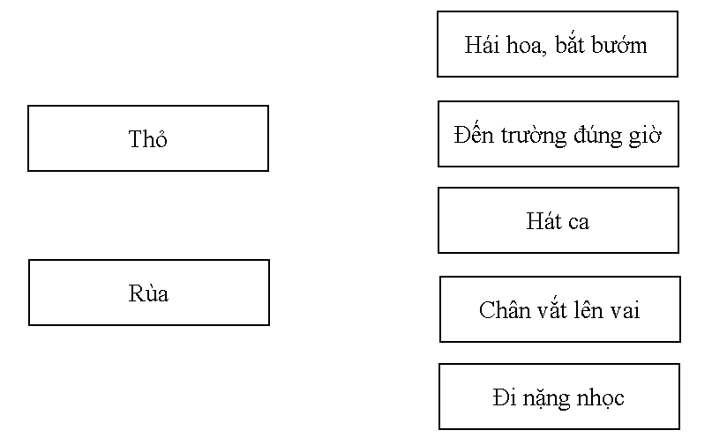

**Câu 4 (1,0 điểm):** Theo em, bạn Thỏ và bạn Rùa có tính cách như thế nào?

**B. PHẦN KIỂM TRA VIẾT: (10 điểm)**

**1. Chính tả (6 điểm)**

*GV đọc bài sau cho HS chép (Thời gian viết đoạn văn khoảng 15 phút)*

Trưa mùa hè, nắng vàng như mật trong trải nhẹ khắp cánh đồng. Những con sơn ca đang nhảy nhót trên sườn đồi. Chúng bay lên cao và cất tiếng hót. Tiếng hót lúc trầm, lúc bổng, vang mãi đi xa.

**2. Kiến thức Tiếng Việt (4 điểm)**

**Câu 1 (1,0 điểm):** Điền chữ ***c*** hoặc ***k*** vào chỗ trống thích hợp

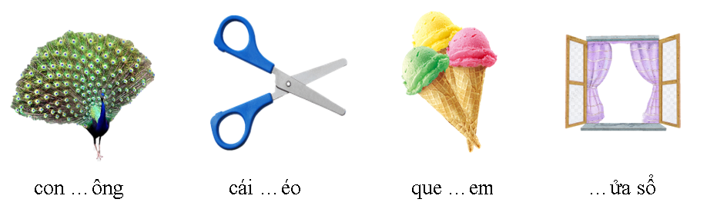

**Câu 2 (1,0 điểm):**

- Tìm 2 tiếng có chứa vần ang:

- Tìm 2 tiếng có chứa vần iêng:

**Câu 3 (1,0 điểm):** Đúng ghi Đ/ Sai ghi S?

a) Ướt mơ

b) Thướt tha

c) Biểu diễn

d) Cầu than

e) Găn tay

**Câu 4 (1,0 điểm):** Giải câu đố?

Hoa gì nở hướng mặt trời

Sắc vàng rực rỡ thắm tươi vườn nhà?

Là hoa:

**GỢI Ý ĐÁP ÁN**

**A. PHẦN KIỂM TRA ĐỌC: (10 điểm)**

**Câu 1 (0,5 điểm):**

B. Đi học

**Câu 2 (0,5 điểm):**

A. Thỏ

**Câu 3 (1,0 điểm):**

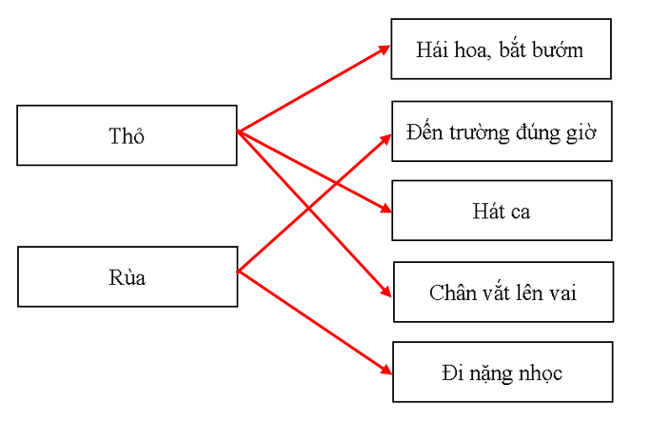

**Câu 4 (2,0 điểm):**

Gợi ý: Rùa kiên trì, siêng năng, Thỏ chủ quan, lơ là.

**B. KIỂM TRA VIẾT: (10 ĐIỂM)**

**1. Chính tả (6 điểm)**

- Viết đúng kiểu chữ thường, cỡ nhỏ (1,0 điểm):

* 1,0 điểm: viết đúng kiểu chữ thường và cỡ nhỏ.
* 0,5 điểm: viết chưa đúng kiểu chữ hoặc không đúng cỡ chữ nhỏ.

- Viết đúng chính tả các từ ngữ, dấu câu (4,0 điểm):

* Viết đúng chính tả, đủ, đúng dấu: 4,0 điểm
* 3,0 điểm: nếu có 0 - 4 lỗi;
* Tùy từng mức độ sai để trừ dần điểm.

- Trình bày (1,0 điểm):

* 1,0 điểm: nếu trình bày đúng theo mẫu, chữ viết sạch và rõ ràng.
* 0,5 điểm: nếu trình bày không theo mẫu hoặc chữ viết không rõ nét, bài tẩy

xóa vài chỗ.

**2. Kiến thức tiếng Việt (4 điểm)**

**Câu 1 (1,0 điểm):**

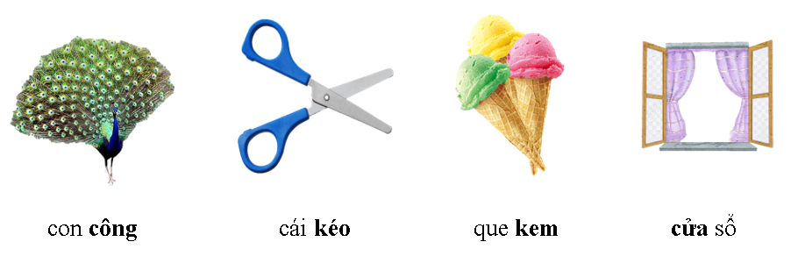

**Câu 2 (1,0 điểm):**

- 2 tiếng có chứa vần ang: cái thang, duyên dáng, làng xóm,…

- 2 tiếng có chứa vần iêng: siêng năng, linh thiêng, thăm viếng, cái miệng,…

**Câu 3 (1,0 điểm):**

a) S

b) Đ

c) Đ

d) S

e) S

**Câu 4 (1,0 điểm):**

Là hoa hướng dương.

**ĐỀ 2**

Trường …………………………………….

**MA TRẬN ĐỀ KIỂM TRA CUỐI HỌC KÌ 2**

**MÔN TIẾNG VIỆT – LỚP 1**

**A. PHẦN KIỂM TRA ĐỌC**

|  |  |  |  |  |  |  |  |  |  |  |  |
| --- | --- | --- | --- | --- | --- | --- | --- | --- | --- | --- | --- |
| **Nội dung kiểm tra** | **Số câu, số điểm** | **Mức 1:**  **Nhận biết** | | | **Mức 2:**  **Thông hiểu** | | | **Mức 3:**  **Vận dụng** | | | **Tổng** |
| **TN** | **TL** | **HT khác** | **TN** | **TL** | **HT khác** | **TN** | **TL** | **HT khác** |
| **Đọc thành tiếng** | Số câu |  |  |  |  |  |  |  |  |  |  |
| Số điểm |  | 2 |  |  | 3 |  |  | 1 |  | **6** |
| **Đọc**  **hiểu** | Số câu | 2 |  |  |  | 1 |  |  | 1 |  | **4** |
| Câu số | 1,2 |  |  |  | 3 |  |  | 4 |  |  |
| Số điểm | 1 |  |  |  | 1 |  |  | 2 |  | **4** |
| **Tổng** | Số câu | 2 |  |  |  | 1 |  |  | 1 |  | **4** |
| Số điểm | 1 | 2 |  |  | 4 |  |  | 3 |  | **10** |

**B. PHẦN KIỂM TRA VIẾT**

|  |  |  |  |  |  |  |  |  |  |
| --- | --- | --- | --- | --- | --- | --- | --- | --- | --- |
| **TT** | **Nội dung kiểm tra** | **Số câu, số điểm** | **Mức 1:**  **Nhận biết** | | **Mức 2:**  **Thông hiểu** | | **Mức 3:**  **Vận dụng** | | **Tổng** |
| **TN** | **TL** | **TN** | **TL** | **TN** | **TL** |
| **1** | **Chính tả** | Số câu | 1 | | | | | | **1** |
| Số điểm |  | 1 |  | 4 |  | 1 | **6** |
| **2** | **Kiến thức Tiếng Việt** | Số câu |  | 1 |  | 2 |  | 1 | **4** |
| Câu số |  | 2 |  | 1, 3 |  | 4 |  |
| Số điểm |  | 1 |  | 2 |  | 1 | **4** |
| **Tổng số câu** | | Số câu |  | **1** |  | **2** |  | **1** | **5** |
| **Tổng số điểm** | | Số điểm |  | **2** |  | **6** |  | **2** | **10** |

PHÒNG GD & ĐT ……..

TRƯỜNG……..

**ĐỀ KIỂM TRA CUỐI HỌC KÌ 2**

**NĂM HỌC 2022 - 2023**

**MÔN: TIẾNG VIỆT – LỚP 1**

Thời gian làm bài:

25 phút*(Phần kiểm tra đọc)*

40 phút *(Phần kiểm tra viết)*

**A. PHẦN KIỂM TRA ĐỌC: (10 điểm)**

**I. Đọc thành tiếng: (6 điểm)**

- GV cho học sinh bắt thăm đọc một đoạn văn bản trong các phiếu đọc. Đảm bảo đọc đúng tốc độ, thời gian 3 – 5 phút/ HS.

- Dựa vào nội dung bài đọc, GV đặt câu hỏi để học sinh trả lời (1 câu).

**II. Đọc hiểu: (4 điểm)**

**CHÚ SÓC NGOAN**

Trong khu rừng nọ có gia đình sóc. Cả nhà sóc đều có bộ lông nâu, óng mượt, đẹp ơi là đẹp! Còn sóc con thì vô cùng xinh xắn, đáng yêu.

Một hôm, sóc bố đi kiếm thức ăn, tha về một chùm hạt dẻ. Sóc con thích mê. Nó nhặt một hạt, định ăn. Chợt nó nhìn thấy trán bố đẫm mồ hôi, cái đuôi dài lấm bẩn.

- Ôi! Chắc bố phải vất vả lắm mới kiếm được chùm hạt dẻ này.

Nghĩ vậy, sóc con bèn đưa hạt to nhất cho bố: “Con mời bố ạ!”

Sóc bố nhìn sóc mẹ gật gù:

- Sóc con ngoan quá! Nào cả nhà mình cùng ăn nhé!

**Khoanh tròn đáp án đúng và trả lời câu hỏi:**

**Câu 1 (0,5 điểm):** Cả nhà sóc đều có bộ lông màu gì?

A. Bộ lông nâu, óng mượt

B. Bộ lông xám, óng mượt

C. Bộ lông đen, óng mượt

**Câu 2 (0,5 điểm):** Thức ăn sóc bố tìm được là gì?

A. Chùm hoa quả

B. Chùm bồ đào

C. Chùm hạt dẻ

**Câu 3 (1,0 điểm):** Sóc con làm gì khi thấy trán bố đẫm mồ hôi?

A. Sóc đưa cho bố hạt nhỏ nhất

B. Sóc đưa cho bố hạt to nhất

C. Sóc ăn hết một mình

**Câu 4 (2,0 điểm):** Viết một việc làm em đã giúp đỡ bố mẹ.

**B. PHẦN KIỂM TRA VIẾT: (10 điểm)**

**1. Chính tả (6 điểm)**

*GV đọc bài sau cho HS chép (Thời gian viết đoạn văn khoảng 15 phút)*

**Chim sâu**

Ơ kìa có bạn chim sâu

Đầu không đội mũ đi đâu thế này?

Mùa hè nắng chói gắt gay

Về nhà bị ốm mời thầy thuốc sang

Thầy thuốc căn dặn nhẹ nhàng

“Thấy trời hè nắng phải mang mũ liền”.

**2. Kiến thức Tiếng Việt (4 điểm)**

**Câu 1 (1,0 điểm):** Chọn từ dưới đây để điền vào chỗ trống thích hợp:

*mùa xuân, xanh, rực rỡ, đâm chồi*

Hoa mận vừa tàn thì ………….. đến. Bầu trời ngày càng thêm ………… Nắng vàng ngày càng …………..Vườn cây lại …………….nảy lộc.

**Câu 2 (1,0 điểm):** Điền ***uây*** hoặc ***oet*** vào chỗ trống thích hợp:

a) lòe l…

b) ngoe ng…

c) toe t…

d) kh… cháo

e) choèn ch…

**Câu 3 (1,0 điểm):** Nối

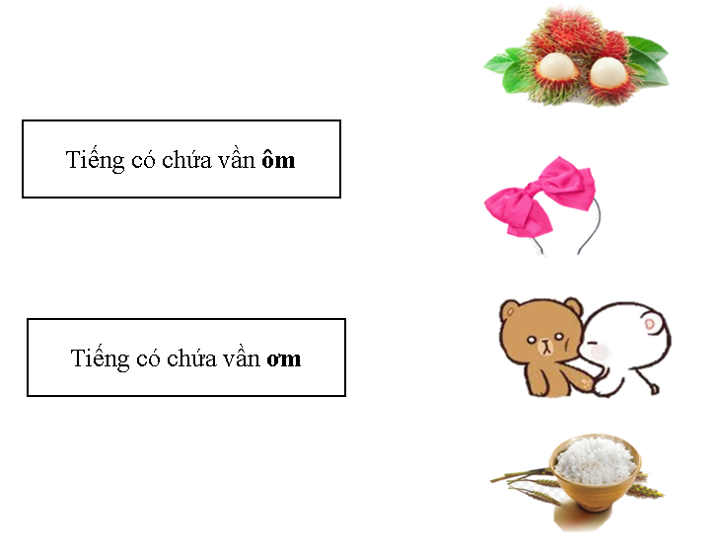

**Câu 4 (1,0 điểm):** Kể tên các đồ dùng học tập có trong bức tranh sau:

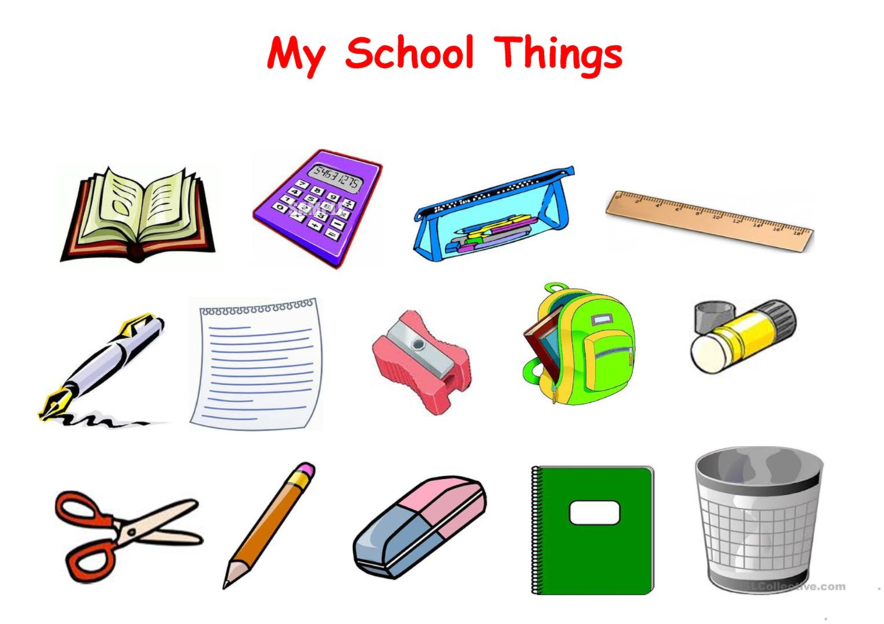

**GỢI Ý ĐÁP ÁN**

**A. PHẦN KIỂM TRA ĐỌC: (10 điểm)**

**Câu 1 (0,5 điểm):**

A. Bộ lông nâu, óng mượt

**Câu 2 (0,5 điểm):**

C. Chùm hạt dẻ

**Câu 3 (1,0 điểm):**

B. Sóc đưa cho bố hạt to nhất

**Câu 4 (2,0 điểm):**

Ví dụ: chăm em, quét nhà, tưới hoa,….

**B. KIỂM TRA VIẾT: (10 ĐIỂM)**

**1. Chính tả (6 điểm)**

- Viết đúng kiểu chữ thường, cỡ nhỏ (1,0 điểm):

* 1,0 điểm: viết đúng kiểu chữ thường và cỡ nhỏ.
* 0,5 điểm: viết chưa đúng kiểu chữ hoặc không đúng cỡ chữ nhỏ.

- Viết đúng chính tả các từ ngữ, dấu câu (4,0 điểm):

* Viết đúng chính tả, đủ, đúng dấu: 4,0 điểm
* 3,0 điểm: nếu có 0 - 4 lỗi;
* Tùy từng mức độ sai để trừ dần điểm.

- Trình bày (1,0 điểm):

* 1,0 điểm: nếu trình bày đúng theo mẫu, chữ viết sạch và rõ ràng.
* 0,5 điểm: nếu trình bày không theo mẫu hoặc chữ viết không rõ nét, bài tẩy

xóa vài chỗ.

**2. Kiến thức tiếng Việt (4 điểm)**

**Câu 1 (1,0 điểm):**

Hoa mận vừa tàn thì **mùa xuân** đến. Bầu trời ngày càng thêm **xanh**. Nắng vàng ngày càng **rực rỡ**. Vườn cây lại **đâm chồi** nảy lộc.

**Câu 2 (1,0 điểm):**

a) lòe **loẹt**

b) ngoe **nguẩy**

c) toe **toét**

d) **khuấy** cháo

e) choèn **choẹt**

**Câu 3 (1,0 điểm):**

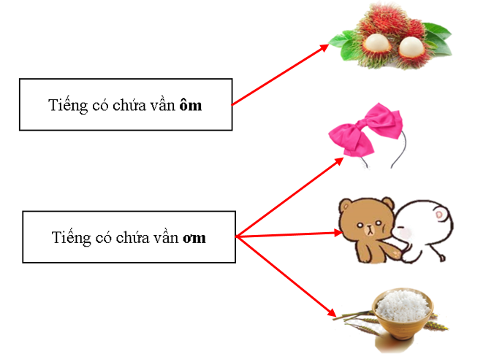

**Câu 4 (1,0 điểm):**

Gợi ý: cuốn sách (vở) , máy tính, hộp đựng bút, thước kẻ.